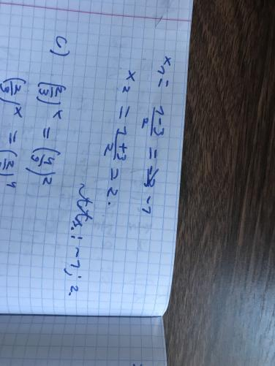Netyčia praleidau viena nuotrauką. 40 b)